Priorización de Historias de Usuario
Aprendiz: Nixon Hernan Alejo Baracaldo
Ficha: 3228973A

Objetivo de la Guía

Comprender cómo priorizar historias de usuario utilizando técnicas ágiles como MoSCoW, valor vs. esfuerzo y matrices de priorización para organizar adecuadamente el desarrollo de un proyecto.

Actividad de Reflexión Inicial

En muchos proyectos de software existen más necesidades que tiempo disponible para desarrollarlas todas al mismo tiempo. Por esta razón, los equipos deben decidir qué funcionalidades son más importantes y cuáles pueden esperar.

Actividad

Responda:

- ¿Por qué cree que no siempre es posible desarrollar todas las funcionalidades al mismo tiempo?
Rta: Porque los recursos siempre son limitados: el equipo tiene un número fijo de horas por Sprint, un presupuesto definido y una fecha de entrega. En ASTERON tenemos 32 historias de usuario y solo 3 integrantes. Si intentáramos desarrollar todo al mismo tiempo, ninguna funcionalidad quedaría bien terminada. Es mejor entregar pocas cosas completas que muchas a medias.

- ¿Qué problemas podrían surgir si un equipo no organiza las prioridades?
Rta: podría gastar tiempo en funcionalidades secundarias mientras las más importantes siguen sin desarrollarse. El cliente vería avances irrelevantes y perdería confianza en el proyecto. Además, podrían aparecer dependencias técnicas bloqueantes: en ASTERON no se puede desarrollar el módulo de Actividades si primero no existe el de Fases de Producción.

- ¿Qué funcionalidades considera más importantes en un sistema empresarial?
Rta: permiten que el negocio funcione desde el primer día: autenticación de usuarios, registro de información central y consultas básicas. En ASTERON lo primero es tener usuarios con roles, proyectos y pedidos funcionando, porque todo lo demás depende de eso.

- ¿Por qué es importante conocer el valor que una funcionalidad aporta al usuario?
Rta: Porque no todo lo que parece importante técnicamente lo es para el usuario final. Un reporte en PDF puede parecer urgente para el desarrollador, pero el operario de Macromet lo que necesita primero es poder registrar sus actividades diarias. Conocer el valor real evita construir funcionalidades que nadie usa.

- ¿Cómo ayudaría priorizar correctamente las tareas en un proyecto?
Rta: Permite que el equipo siempre esté trabajando en lo más importante, que cada Sprint entregue valor real al cliente, y que si el tiempo se acaba, al menos el núcleo del sistema esté funcionando. En ASTERON nos permite asegurarnos de que Macromet pueda empezar a usar el sistema incluso antes de que esté 100% terminado.

Actividad de Contextualización

Revise la siguiente historieta y responda las preguntas:

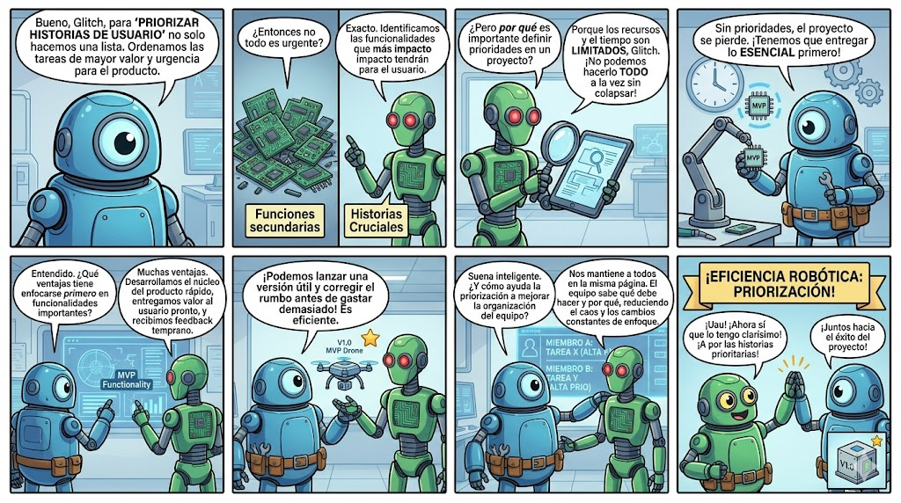
- ¿Qué significa priorizar historias de usuario?
Rta: Significa ordenar las historias de usuario según su importancia, valor para el cliente y esfuerzo requerido, para decidir cuáles se desarrollan primero en cada Sprint. No es simplemente hacer una lista: es una decisión estratégica que define el éxito del proyecto.

- ¿Por qué es importante definir prioridades en un proyecto?
Rta: Porque los recursos y el tiempo Limitados y así se garantiza que el equipo siempre trabaje en lo que más valor aporta. Sin prioridades, el equipo puede caer en desarrollar funcionalidades interesantes, pero no críticas, mientras el cliente espera las funciones esenciales que necesita para operar.

- ¿Qué ventajas tiene enfocarse primero en funcionalidades importantes?
Rta: Desarrollamos el núcleo del producto rápido entregamos valor al usuario pronto y recibimos el feedback temprano permitiendo tener un producto funcional desde las primeras entregas, y así quizá poder reducir el riesgo de que el proyecto fracase si el tiempo o el presupuesto se agotan, y genera confianza en el cliente porque ve resultados reales desde el principio.

- ¿Cómo ayuda la priorización a mejorar la organización del equipo?
Rta: Cuando el equipo sabe exactamente qué es lo más importante, puede dividir el trabajo de forma lógica, evitar reprocesos por cambios de dirección, y mantener el foco durante cada Sprint sin dispersarse en tareas secundarias.

Apropiación del Conocimiento

¿Qué es priorizar?

Priorizar significa decidir qué tareas o funcionalidades deben desarrollarse primero según su importancia.

Permite:

- Organizar el trabajo
- Optimizar tiempo
- Entregar valor rápidamente
- Reducir riesgos

¿Qué es una historia de usuario?

Es una necesidad del usuario expresada de forma sencilla.

Ejemplo: Como administrador, quiero registrar productos para controlar inventario.

¿Por qué priorizar historias?

Porque no todas las funcionalidades tienen el mismo nivel de importancia. Algunas son esenciales y otras opcionales.

Método MoSCoW

Es una técnica de priorización muy utilizada en metodologías ágiles.

Categorías de MoSCoW

Categoría | Significado
Must | Debe hacerse obligatoriamente
Should | Importante pero no crítico
Could | Opcional o mejora
Won’t | No se realizará por ahora

Ejemplo

Historia | Prioridad
Iniciar sesión | Must
Recuperar contraseña | Should
Cambiar tema visual | Could
Chat interno | Won’t

Priorización por Valor vs. Esfuerzo

Consiste en comparar:

- Valor que aporta
- Esfuerzo necesario

Matriz básica

Valor | Esfuerzo | Decisión
Alto | Bajo | Prioridad alta
Alto | Alto | Analizar
Bajo | Bajo | Opcional
Bajo | Alto | Evitar

Ejemplo práctico

Funcionalidad | Valor | Esfuerzo
Registro de usuarios | Alto | Medio
Reportes PDF | Medio | Alto
Cambio de colores | Bajo | Bajo

¿Qué es una matriz de priorización?

Es una herramienta visual para clasificar funcionalidades según criterios definidos. Ayuda a tomar decisiones más organizadas.
Ejemplo de matriz

Funcionalidad | Importancia | Complejidad | Prioridad
Login | Alta | Baja | Alta
Reportes | Media | Alta | Media
Animaciones | Baja | Media | Baja

Factores para priorizar

- Valor para el usuario
- Impacto en el negocio
- Dificultad técnica
- Tiempo disponible
- Dependencias

Beneficios de priorizar correctamente

- Mejor organización
- Entregas más rápidas
- Enfoque en valor real
- Mejor uso del tiempo
- Reducción de trabajo innecesario

Buenas prácticas

- Priorizar en equipo
- Escuchar al cliente
- Enfocarse en valor
- Revisar prioridades constantemente
- Evitar funcionalidades innecesarias

Actividad de Apropiación del Conocimiento

Actividad 1 – Tabla de conceptos

Complete:

Concepto | Definición | Ejemplo de Aplicación
Priorización | Proceso de ordenar las historias de usuario según su importancia, valor para el usuario y esfuerzo requerido, para decidir cuáles se desarrollan primero. | En ASTERON, priorizar "Crear Usuario" antes que "Generar Reporte de Mantenimientos", porque sin usuarios no puede funcionar ningún otro módulo.
MoSCoW | Técnica que clasifica requisitos en categorías de importancia: Must, Should, Could y Won't. | Clasificar "Iniciar sesión" como Must y "Cambiar foto de perfil" como Could en cualquier sistema empresarial.
Valor vs. Esfuerzo | Técnica que evalúa cada historia comparando el beneficio que aporta al usuario contra el trabajo que requiere desarrollarla, para decidir su prioridad. | "Registrar Actividades" en ASTERON tiene alto valor para los operarios y esfuerzo medio → prioridad alta. "Chat interno" tiene bajo valor y alto esfuerzo → se evita.
Matriz de Eisenhower | Herramienta visual que clasifica tareas en cuatro cuadrantes usando dos ejes: urgencia e importancia, para separar lo prioritario de lo secundario. | Usar un plano cartesiano para separar lo que es "Urgente" de lo que es "Importante".

Actividad 2 – Clasificación MoSCoW

Clasifique las siguientes 10 funcionalidades de un sistema de gestión en las categorías:
Must (Obligatorio), Should (Debería), Could (Podría) o Won't (No por ahora). Justifique brevemente su elección.

Funcionalidad | Categoría MoSCoW | Justificación Técnica
Iniciar sesión (Autenticación) | Must | Es la puerta de entrada al sistema. Sin autenticación ningún usuario puede acceder, lo que hace imposible usar cualquier otra funcionalidad.
Generar reportes en PDF | Should | Aporta valor para la toma de decisiones gerenciales, pero el sistema puede operar sin ellos en las primeras fases.
Cambiar foto de perfil | Could | Es una mejora estética que no afecta en nada el funcionamiento del sistema. Puede implementarse cuando haya tiempo disponible.
Enviar notificaciones PUSH | Should | Mejora la experiencia del usuario y reduce errores por falta de comunicación, pero no bloquea el uso del sistema.
Interfaz en Modo Oscuro | Won't | Es una preferencia visual sin impacto funcional en el negocio. No tiene justificación técnica para este proyecto.
Registro de nuevos usuarios | Must | Sin poder registrar usuarios no existe control de acceso ni trazabilidad de acciones en el sistema. Es una funcionalidad base del primer Sprint.
Recuperación de contraseña | Should | Importante para la operación continua, pero en las primeras fases el administrador puede restablecer contraseñas manualmente.
Integración con pagos con Cripto | Won't | No es relevante para un sistema de gestión empresarial interno. Complejidad técnica y legal no justificada para este contexto.
Filtros de búsqueda avanzada | Could | Mejora la usabilidad cuando hay grandes volúmenes de datos, pero en las primeras fases no es urgente.
Chat en vivo con soporte | Won't | Requiere infraestructura adicional y no es una necesidad central del negocio. Existen herramientas externas que cumplen esa función.

Actividad 3 – Valor vs. esfuerzo

Califique cada funcionalidad del 1 al 5 (donde 5 es lo máximo) en las columnas de Valor y Esfuerzo. Al final, determine la Prioridad (Alta, Media o Baja) basándose en la relación entre ambos.
Funcionalidad | Valor (1-5) | Esfuerzo (1-5) | Prioridad (Sugerida)
Registro de usuarios | 5 | 2 | Alta — Alto valor, bajo esfuerzo. Hacer primero.
Gestión de Inventario | 5 | 4 | Alta — Crítico para el negocio. Aunque complejo, no puede esperar.
Generación de Reportes | 4 | 4 | Media — Importante pero no bloquea la operación diaria.
Chat interno entre empleados | 2 | 4 | Baja — Bajo valor y alto esfuerzo. Evitar o posponer.
Recuperación de contraseña | 4 | 2 | Alta — Alto valor para la continuidad operativa y bajo esfuerzo.
Exportar datos a Excel | 3 | 2 | Media — Útil pero no urgente. Bajo esfuerzo, incluir cuando haya espacio.
Notificaciones por correo | 3 | 3 | Media — Valor y esfuerzo moderados. No urgente.
Interfaz para móviles (Responsive) | 4 | 3 | Alta — Si los usuarios acceden desde celular es esencial. Valor alto, esfuerzo moderado.
Historial de auditoría (Logs) | 4 | 3 | Alta — Importante para seguridad y trazabilidad en sistemas empresariales.
Perfil con carga de documentos | 2 | 3 | Baja — Bajo valor funcional y esfuerzo medio. Posponer.

Transferencia del Conocimiento

Actividad 1 – Elección de historias

Contexto: Una empresa de Logística de Entregas (Last Mile) compró un software que está fallando. Los clientes están molestos y el equipo de desarrollo solo tiene tiempo para implementar 5 cambios este mes.

- Auditoría de Requisitos: Se les entrega una lista de 5 problemas detectados por los usuarios (ud da la lista).
- Conversión a Historias: Deben transformar esos problemas en Historias de Usuario siguiendo el formato: "Como [rol], quiero [acción], para [beneficio]".
- El Filtro MoSCoW: Deben aplicar MoSCoW justificando qué funciones "salvan" el negocio (Must) y cuáles pueden esperar a la Fase 2 (Won't).

Actividad 2 – Matriz de priorización

Cree una matriz de priorización para mínimo 10 funcionalidades del proyecto de algunos de sus compañeros (no puede ser el propio).

Debe incluir:
Proyecto: FitLoyalty — Sistema web de gestión y fidelización para gimnasios
Integrante: Santiago Salamanca Narváez / Luis Fernando Sánchez Loaiza

Funcionalidad | Importancia | Complejidad | Prioridad Final
Autenticación del personal (inicio de sesión) | Alta | Baja | Alta
Registro de nuevos miembros con código QR | Alta | Baja | Alta
Check-in por lectura de código QR / código de barras | Alta | Media | Alta
Control automático del estado de membresía en el check-in | Alta | Media | Alta
Dashboard con métricas en tiempo real (entradas, miembros activos, horas pico) | Alta | Alta | Media
Motor de alertas automáticas de abandono (7 y 15 días de inactividad) | Alta | Alta | Media
Envío de mensajes de retención a miembros inactivos (correo / WhatsApp) | Media | Alta | Media
Creación y programación de campañas de retención por segmento | Media | Alta | Media
Gamificación: rachas de asistencia y mensajes motivacionales en check-in | Media | Media | Media
Creación de retos de asistencia con metas y recompensas | Media | Baja | Media

Actividad 3 – Aplicación al proyecto formativo

Genere la siguiente planilla, junto con su grupo para su proyecto productivo, basado en el archivo de historias de usuario generado en la sesión dos de formación:

# | Historia de Usuario | Importancia | Complejidad | Prioridad
1 | Como administrador, quiero crear usuarios para que accedan al sistema. | Alta | Baja | Alta
2 | Como usuario, quiero consultar la lista de usuarios registrados. | Media | Baja | Media
3 | Como administrador, quiero modificar datos de un usuario. | Media | Baja | Media
4 | Como administrador, quiero inactivar un usuario sin eliminarlo. | Baja | Baja | Baja
5 | Como administrador, quiero crear empleados y asignarlos a proyectos. | Alta | Media | Alta
6 | Como usuario, quiero consultar la lista de empleados. | Media | Baja | Media
7 | Como administrador, quiero modificar datos de un empleado. | Media | Baja | Media
8 | Como administrador, quiero inactivar un empleado. | Baja | Baja | Baja
9 | Como gerente, quiero crear proyectos con nombre, cliente y fechas. | Alta | Media | Alta
10 | Como usuario, quiero consultar los proyectos existentes. | Alta | Baja | Alta
11 | Como gerente, quiero actualizar el estado de un proyecto. | Alta | Media | Alta
12 | Como gerente, quiero cancelar un proyecto registrando el motivo. | Baja | Baja | Baja
13 | Como ingeniero, quiero subir planos técnicos al proyecto. | Alta | Alta | Alta
14 | Como usuario, quiero consultar los planos de un proyecto. | Media | Baja | Media
15 | Como ingeniero, quiero versionar un plano para mantener el historial. | Media | Alta | Media
16 | Como administrador, quiero inactivar una versión de plano. | Baja | Baja | Baja
17 | Como ingeniero, quiero registrar actividades dentro de un proyecto. | Alta | Media | Alta
18 | Como usuario, quiero consultar las actividades de un proyecto. | Alta | Baja | Alta
19 | Como ingeniero, quiero actualizar el avance de una actividad. | Alta | Media | Alta
20 | Como gerente, quiero cancelar una actividad. | Baja | Baja | Baja
21 | Como ingeniero, quiero subir fotografías de avance a una actividad. | Media | Media | Media

Cargue el archivo desarrollado hoy, junto con los dos desarrollados en las sesiones de formación anterior a un repositorio en Github, basado en el siguiente vídeo: GitHub y comparta el link del github por proyecto.

